ANS Elbląg
Instytut Informatyki Stosowanej im. Krzysztofa Brzeskiego
Programowanie obiektowe I – laboratorium

Studium Stacjonarne, sem. 3, 2022/2023

Sprawozdanie nr : 12,
nr grupy: 1,
dzień: wtorek,
godz. 12:00.

Data wykonania ćwiczenia: 17.01
Data oddania sprawozdania: 30.01

Nazwisko i imię: Kuczawski Kacper
Nr albumu: 20195
Nazwa pliku : lab12_kuczawski_kacper20195

Treść:
import java.io.*;
import java.util.*;
import java.text.*;
import java.math.*;
import java.text.*;
public class temp{
public static void main(String args[]){
File f=new File("numbers.dat");
RandomAccessFile plik;
double[] tab = {1.2, 3.6, 5.9, 2, 4.2};
double c;
plik = new RandomAccessFile(f,"rw");
for(int i=0; i<tab.length; i++){
plik.writeDouble(tab[i]);
}
plik.seek(0);
try{
for(int i=0; i<7; i++){
c=plik.readDouble( );
System.out.print("\n"+c+" \n");
}
}
catch (EOFException exc){
System.out.print("\nKoniec Pliku\n");
System.exit(2);
}
plik.close();

}
}

Wyniki:
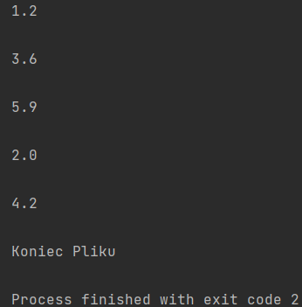
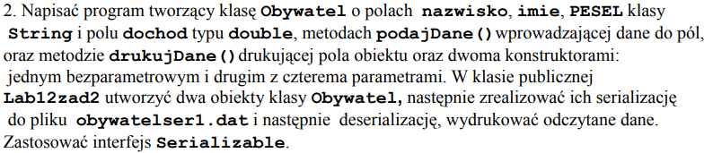
Treść:
import java.io.*;
import java.util.*;
import java.text.*;
import java.math.*;
import java.text.*;
public class temp{
public static void main(String args[]){
Obywatel o1 = new Obywatel("Gleiz", "Hektor", "01142303757", 5789.74);
Obywatel o2 = new Obywatel("Gleiz", "Serth", "04430506939", 3469.63);
Obywatel o;
try{
FileOutputStream fileOut = new FileOutputStream("obywatelser1.dat");
ObjectOutputStream out = new ObjectOutputStream(fileOut);
out.writeObject(o1);
out.writeObject(o2);
out.close();
fileOut.close();
FileInputStream filein = new FileInputStream("obywatelser1.dat");
ObjectInputStream in = new ObjectInputStream(filein);
try{
for(int i=0; i<7; i++){
o= (Obywatel) in.readObject( );
o.drukujDane();
}
}
catch (EOFException exc){
System.out.print("\nKoniec Pliku\n");
//System.exit(2);
}
catch (ClassNotFoundException e){
throw new RuntimeException(e);
}
in.close();
filein.close();
}
catch (IOException i){
i.printStackTrace();
}
o1.drukujDane();
o2.drukujDane();
}
}
class Obywatel implements Serializable{

String nazwisko;
String imie;
String pesel;
double dochod;

Obywatel(){}

Obywatel(String N, String I, String P, double d){
this.nazwisko = N;
this.imie = I;
this.pesel = P;
this.dochod = d;
}

void podajDane(String N, String I, String P, double d){
nazwisko = N;
imie = I;
pesel = P;
dochod = d;
}

void drukujDane(){
System.out.println("Imię: "+imie);
System.out.println("Nazwisko: "+nazwisko);
System.out.println("Pesel: "+pesel);
System.out.println("Dochód: " +dochod);
}
}

Wyniki:
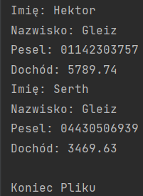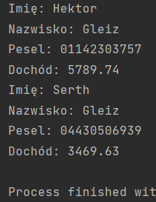
Treść:

Wyniki:

Treść:

Wyniki:

Treść:

Wyniki:

